今日动态
2023.12.18
- 早晨入园
今天早晨，下了大雪，天气比较恶劣，但是小朋友们都积极地来上幼儿园了，很棒！个别小朋友来的太早，现在天气太冷，早晨不用过早，注意一下哦！
- 区域游戏
喝完牛奶，吃完点心后，小朋友自主开展区域游戏。
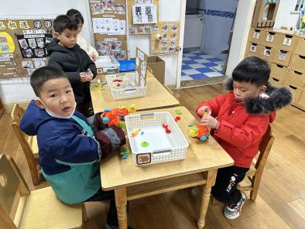 | 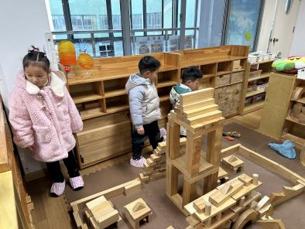 | 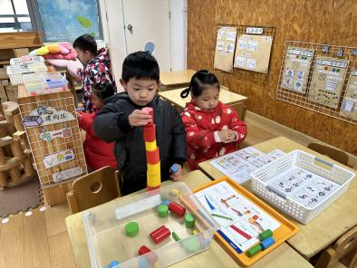
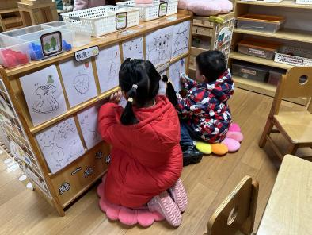 | 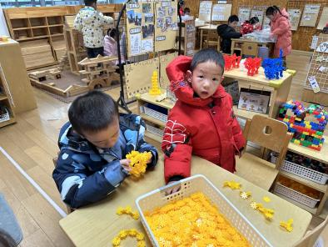 | 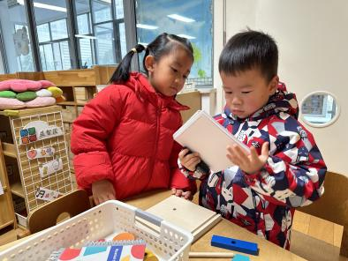

万能工匠区 | 当当、洋洋
地面建构区 | 六六、优优、小智（动物园）
桌面建构区 | 万弈、墨墨、张子俊（雪花片动物）
益智区 | 冯桐曦、北北（彩色圆柱）、双双、程程（连线、影子）
科探区 | 赵玥（影子）、六一（彩色影子）、金子皓、睿睿（小乌龟）
美工区 | 婉婉（画画）、肉肉、洛洛（黏土动物）、一一、安安（企鹅）
图书区 | 卓沐锦、暖暖（看书）、恩恩（皮影）
自然材料区 | 付雨瞳、小咪
三、集体活动
今天的集体活动是语言《七彩虾》。
《七彩虾》是一则温馨而又感人的故事，讲述了小青鱼为了帮虾公公实现与彩虹做朋友的愿望，将自己变成了七彩虾，陪着虾公公度过了它剩下的日子，让虾公公没有遗憾的离开了世界。故事中小青鱼用自己的力量去关爱虾公公，它的内心和七彩虾一样美。开展本节活动有助于让孩子学会关爱生活中每一个需要关心的人，并在帮助别人的过程中得到快乐。
七彩虾
虾公公已经很老很老了，他游不动了，只能躺在河底。
一天，下了一场很大很大的雷雨。雨停的时候，小青鱼来找虾公公：“虾公公，我背您到河面上去玩玩吧！”
虾公公很舒服地躺在小青鱼的背上。他又看见了蓝蓝的天，绿绿的草。
“那是什么？”虾公公惊叫起来，“哦，一条好大好大的虾呀，还是七彩的呢！”
“嘻，您老眼花了。”小青鱼乐了，“那是彩虹。不过，长得还真有点像您。”
“不， 就是虾！”虾公公的犟脾气上来了了，“我还想和他聊聊天呢。” 虾公公甩开小青鱼独自往前游，慌得小青鱼忙上前托住它。等虾公公再抬头时，“七彩虹”已经不见了。“它也嫌我老呀。”虾公公很伤心，闷闷不乐地回到河底。
虾公公的身体更坏了，可嘴里却直念叨着“七彩虾”——那位可爱的朋友。
小青鱼好着急。他每一位朋友，要他们帮忙找出七彩的丝线，然后，一圈圈地缠到自己的身上。嘿，小青鱼变成了七彩鱼。
小青鱼慢慢地游到虾公公身边，弯起身子和虾公公热情地打招呼。
“噢，是七彩虾！”虾公公可高兴了，“我一直想着你呢。”
“我也是。”小青鱼捏着嗓子说。
小青鱼就这么弯着身子，陪着虾公公。几天后，虾公公死了。可他很满足，因为在死前，他终于和美丽的七彩虾交上了好朋友。
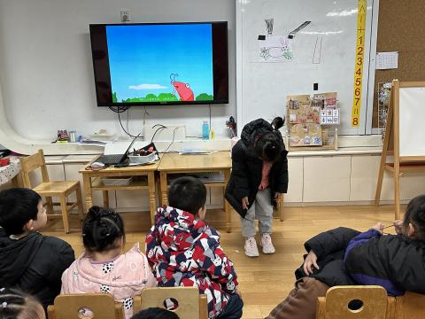
四、户外活动
今天的户外活动是玩雪。
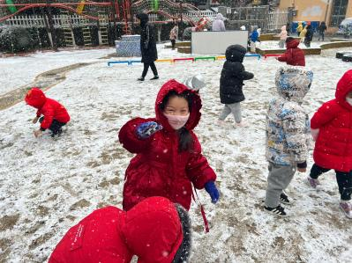 | 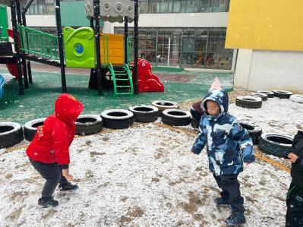 | 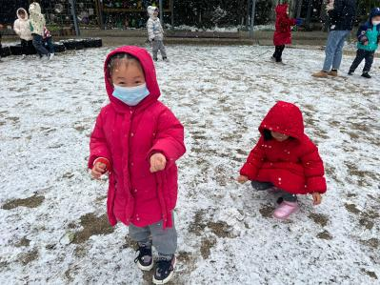
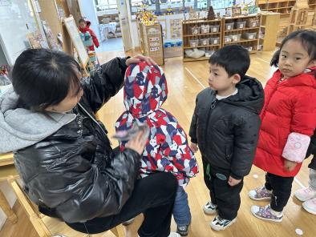 | 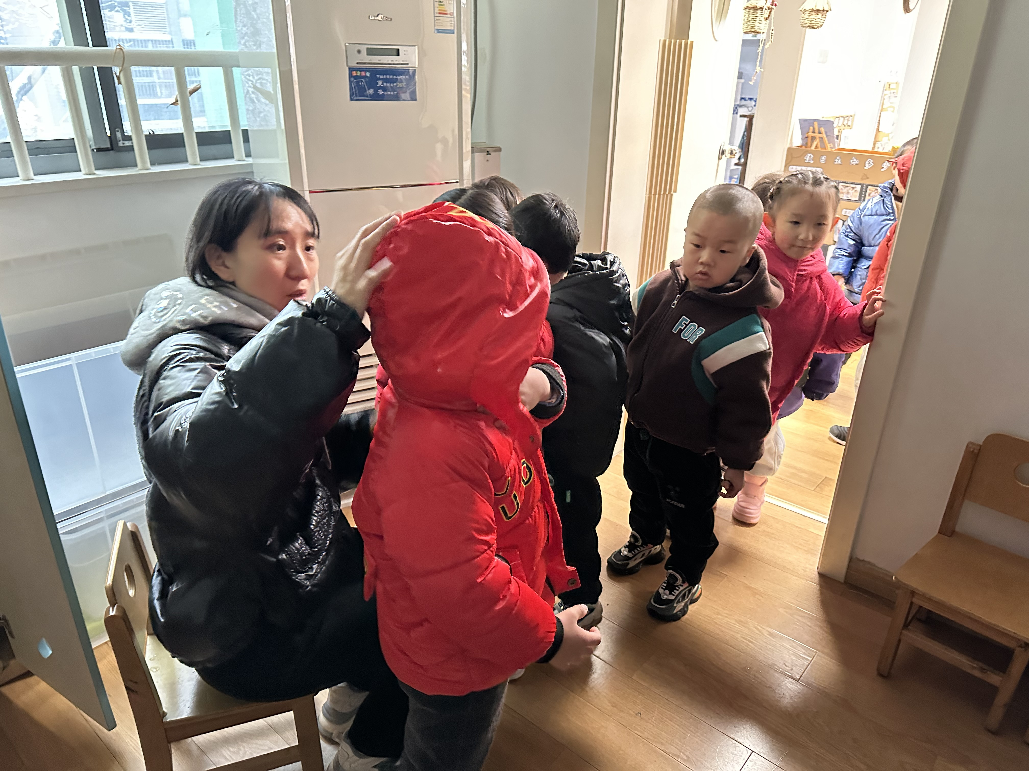 | 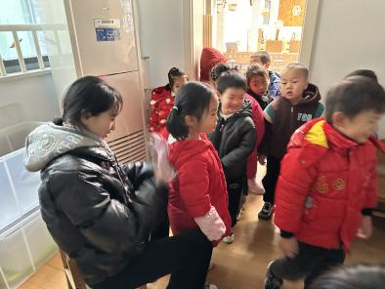
- 温馨提示
1.最近天气恶劣，常有雨雪、路面结冰等情况，大家上下学途中注意安全哦！

